2022年上高县金融与营商环境服务中心项目评价报告

- 本部门项目绩效目标情况
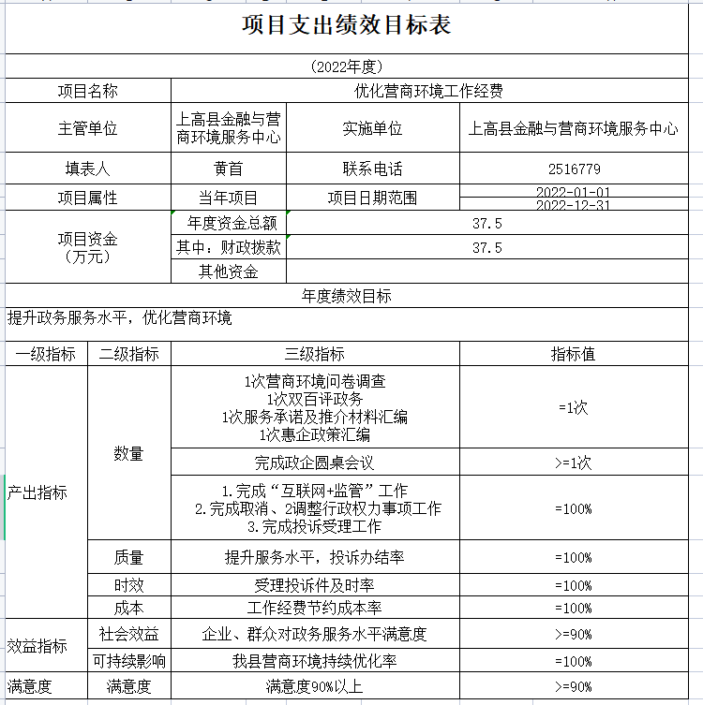

二、单位自评工作开展情况
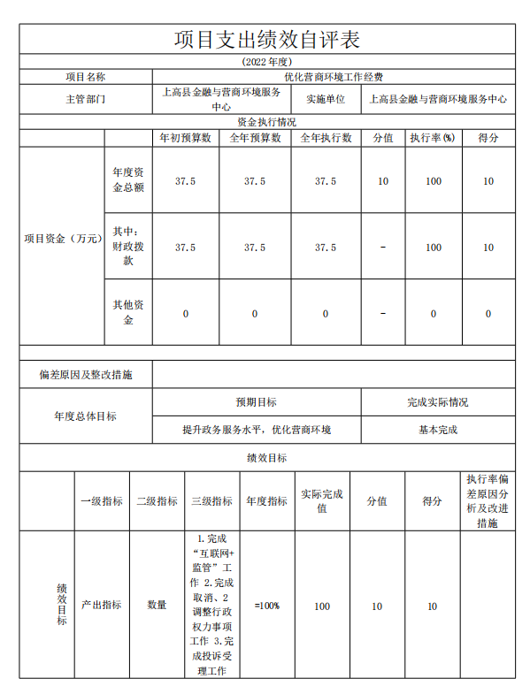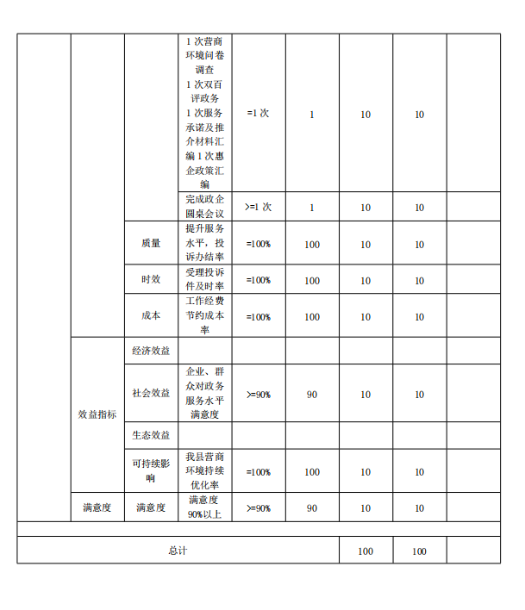
三、综合评价结论
我单位“优化营商环境工作”项目经费37.5万，共设9个三级指标，完成9个，未完成0个，预算执行率100%，自评得分100分，自评等级为“优”。
四、绩效目标完成情况总体分析
我部门共1个项目，具体为：“优化营商环境工作”项目经费37.5万，全年绩效目标执行率为100%，资金均已拨付。
- 偏离绩效目标的原因和改进措施
单位项目支出37.5万，2022年实际拨付37.5万，全年绩效目标执行率为100%，未偏离绩效目标。
六、绩效自评结果拟应用和公开情况
我单位按照县财政局部署的绩效评价工作，认真对照2022年项目绩效情况，开展了项目支出绩效自评，并将在指定时间进行评价结果的公开。在以后的财务管理中，将充分利用绩效评价成果，对工作进度及资金使用进度进行动态监控，确保项目资金绩效做到“三个匹配”，即：工作目标与经费预算相匹配、工作进度与预算执行进度相匹配、最终工作成果与资金消耗量相匹配。

